**Ontwerp**



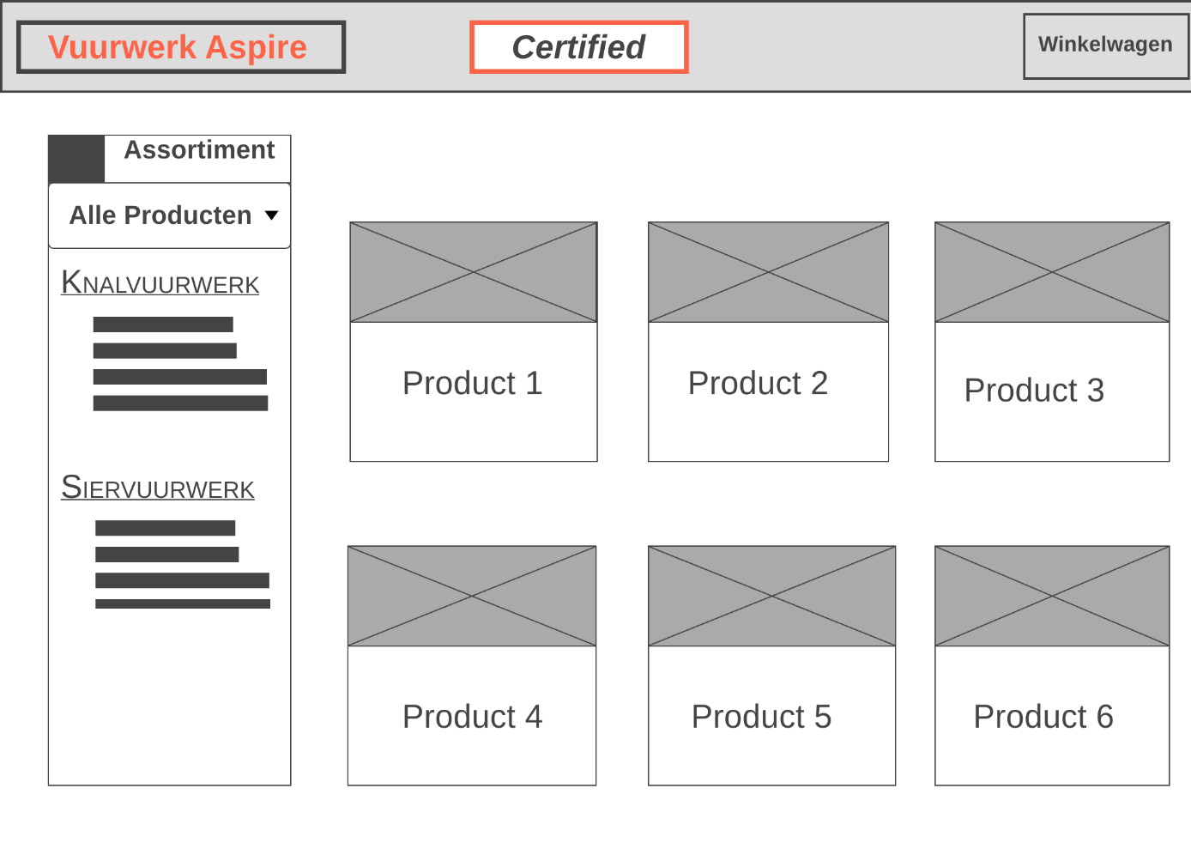

**Functies:**

**Winkelwagen** = Doorverwijzing naar winkelwagen waar je de geselecteerde producten kan vinden, de prijs en het totaal ervan, er zal een button zijn om naar de betaling te gaan.

**Vuurwerk Aspire Titel** = Verwijst naar de Homepage als je er op klikt.

**Alle** **Producten** = Zal de categorieën Knalvuurwerk en Siervuurwerk tonen met hun subcategorieën, als op alle producten wordt geklikt dan zal het automatisch alle producten tonen, als je dan op een bepaalde categorie klikt dan worden alleen de producten getoont die in die categorie staan.

**Product (1,2,3,4,5,6) =** Het kruisje toont een afbeelding van het product en de productnaam met een kleine beschrijving zal daaronder in het witte vak gegeven worden, als je op een Product klikt dan wordt je doorgewezen naar de productpagina.

**Certified** = Is een afbeelding om te laten tonen dat dit bedrijf legaal en gecertificeerd is, heeft verder geen functie.